ฉบับที่ 10/2561 17 พฤศจิกายน 2560****

**มิติใหม่แห่งการบริการของกรมศุลกากร “ระบบบริการพิกัดศุลกากรทางอิเล็กทรอนิกส์ (Tariff e-Service)”**

**สะดวก รวดเร็ว รองรับนโยบายรัฐบาลไทยแลนด์ 4.0**

วันนี้ (วันศุกร์ที่ 17 พฤศจิกายน 2560) เวลา 09.00 น. นายกุลิศ สมบัติศิริ อธิบดีกรมศุลกากร เป็นประธานเปิดงาน “ระบบบริการพิกัดศุลกากรทางอิเล็กทรอนิกส์ (Tariff e-Service)” ณ ห้องกัญญลักษณ์ บอลรูม ชั้น 3 โรงแรมโฟร์วิงส์ สุขุมวิท 26 ซึ่งระบบดังกล่าวเป็นการบูรณาการข้อมูล เพื่อเชื่อมโยงการทำงานด้วยวิธีการทางอิเล็กทรอนิกส์ อันเป็นนวัตกรรมด้านการบริการของภาครัฐ ที่จะช่วยส่งเสริมผู้ประกอบการในภาคธุรกิจ ให้มีศักยภาพในการแข่งขันทางการค้า ตลอดจนอำนวยความสะดวกต่อประชาชนทั่วไป เพื่อให้เป็นไปตามนโยบายรัฐบาลไทยแลนด์ 4.0

**นายกุลิศ สมบัติศิริ อธิบดีกรมศุลกากร** เปิดเผยว่า ระบบการบริการพิกัดศุลกากรทางอิเล็กทรอนิกส์ (Tariff e-Service)” **คือ บริการสอบถามข้อมูลการวินิจฉัยพิกัดอัตราศุลกากรทางอินเตอร์เน็ต และ การบริการจำแนกประเภทพิกัดอัตราศุลกากรล่วงหน้าทางอิเล็กทรอนิกส์ (e-Advance Tariff Ruling) แบ่งออกเป็น**

**1. บริการสอบถามข้อมูลการวินิจฉัยพิกัดอัตราศุลกากรทางอินเตอร์เน็ต** เพื่อช่วยอำนวยความสะดวกให้กับผู้ใช้บริการให้สามารถสืบค้นผลการจำแนกประเภทพิกัดฯ ที่มีผลคำวินิจฉัยแล้วของกรมศุลกากรด้วยตนเองผ่านอินเตอร์เนต ซึ่งเป็นระบบบริการที่รองรับเครื่องมืออิเล็กทรอนิกส์ที่หลากหลาย ในขณะเดียวกันยังช่วยเพิ่มประสิทธิภาพของเจ้าหน้าที่ผู้วินิจฉัยพิกัดอัตราศุลกากร แก้ไขปัญหาต่าง ๆ ที่เกิดขึ้นจากระบบงานปัจจุบัน อาทิ ความซ้ำซ้อนของงานและความผิดพลาดในการนำเข้าข้อมูล มีเวลาเพียงพอที่จะคัดกรองข้อมูลที่เป็นความลับทางการค้า และสามารถนำข้อมูล การวินิจฉัยพิกัดฯ ขึ้นเผยแพร่เพื่อให้บริการสืบค้นได้อย่างมีประสิทธิภาพ สะดวกรวดเร็ว และทันสมัย สำหรับข้อมูลที่สามารถสืบค้นได้มีทั้งหมด 4 ฐานข้อมูล ประกอบด้วย 1. คำวินิจฉัยการจำแนกประเภทพิกัดศุลกากร 2.ผลการพิจารณาอุทธรณ์พิกัดอัตราศุลกากร 3. ผลคำวินิจฉัยขององค์การศุลกากรโลก ( WCO) 4. ข้อมูลคำวินิจฉัยพิกัดอัตราศุลกากรล่วงหน้า Pre-classification หรือ Advance Tariff Ruling) ซึ่งแต่เดิมยังไม่เคยมีการเผยแพร่ข้อมูล และหากสืบค้นได้แต่อาจต้องใช้ความพยายามในการนำข้อมูลที่มาจากฐานข้อมูลที่แตกต่างกันมาดำเนินการประมวลผลเพื่อประกอบการพิจารณา ซึ่งผู้ใช้งานหรือผู้ประกอบการไม่ได้รับความสะดวกในการเข้าถึงข้อมูล

**2. การบริการจำแนกประเภทพิกัดอัตราศุลกากรล่วงหน้าทางอิเล็กทรอนิกส์ (e-Advance Tariff Ruling)** เพื่อช่วยให้ผู้รับบริการที่มีความพร้อมด้านข้อมูล สามารถส่งข้อมูลสอบถามผ่านช่องทางออนไลน์ โดยไม่จำเป็นต้องเดินทางมายื่นคำร้องเพื่อสอบถาม ณ กรมศุลกากร ช่วยลดภาระค่าใช้จ่ายและเวลาของประชาชนผู้รับบริการ ข้อมูลที่ส่งมาในระบบจะถูกใช้เป็นข้อมูลเบื้องต้นสำหรับเจ้าหน้าที่ผู้พิจารณา ช่วยลดภาระงานและข้อผิดพลาดคลาดเคลื่อนในการนำเข้าข้อมูลซ้ำ ๆ และช่วยเพิ่มประสิทธิภาพการทำงานของสำนักพิกัดอัตราศุลกากร นอกจากนี้ยังมีระบบแจ้งเตือนและติดตามการพิจารณาให้เป็นไปตามมาตรฐานการให้บริการ และเมื่อเจ้าหน้าที่ผู้พิจารณาดำเนินการแล้วเสร็จจะแจ้งผู้ขอรับบริการผ่านทางระบบจดหมายอิเล็กทรอนิกส์ทราบ เพื่อให้ผู้รับบริการสามารถติดตามสถานะผลการดำเนินงาน สร้างความโปร่งใสของการให้บริการ

-2-

**ระบบบริการพิกัดศุลกากรทางอิเล็กทรอนิกส์ (Tariff e-Service)”** จึงเป็นนวัตกรรมการให้บริการของภาครัฐที่สามารถเชื่อมโยงการทำงานทั้งระบบจนนำข้อมูลขึ้นเผยแพร่สู่สาธารณะอย่างต่อเนื่องและเป็นปัจจุบัน เพิ่มประสิทธิภาพของเจ้าหน้าที่ผู้วินิจฉัยพิกัดอัตราศุลกากร ลดความซ้ำซ้อนของงานและความผิดพลาด ประหยัดเวลา และสามารถบริการสืบค้นได้อย่างมีประสิทธิภาพ อันจะเป็นประโยชน์ต่อการผ่านพิธีการนำเข้าและส่งออกของ เพื่อรองรับนโยบายรัฐบาลไทยแลนด์ 4.0

อนึ่ง กรมศุลกากรให้ความสำคัญมุ่งเน้นในการพัฒนาระบบอย่างต่อเนื่อง เพื่ออำนวยความสะดวก ทางการค้า ปกป้องสังคม และเพิ่มขีดความสามารถในการแข่งขันของประเทศดังวิสัยทัศน์กรมศุลกากรที่ว่า “**มุ่งมั่นให้บริการ เพื่อการพัฒนาที่ยั่งยืนของเศรษฐกิจไทยและเชื่อมโยงการค้าโลก**”ซึ่งสอดรับกับคุณธรรมอัตลักษณ์ กรมศุลกากร ที่ว่า “**รับผิดชอบ สุจริต จิตบริการ**” อันเป็นการสร้างภาพลักษณ์ที่ดีให้แก่กรมศุลกากรต่อไป

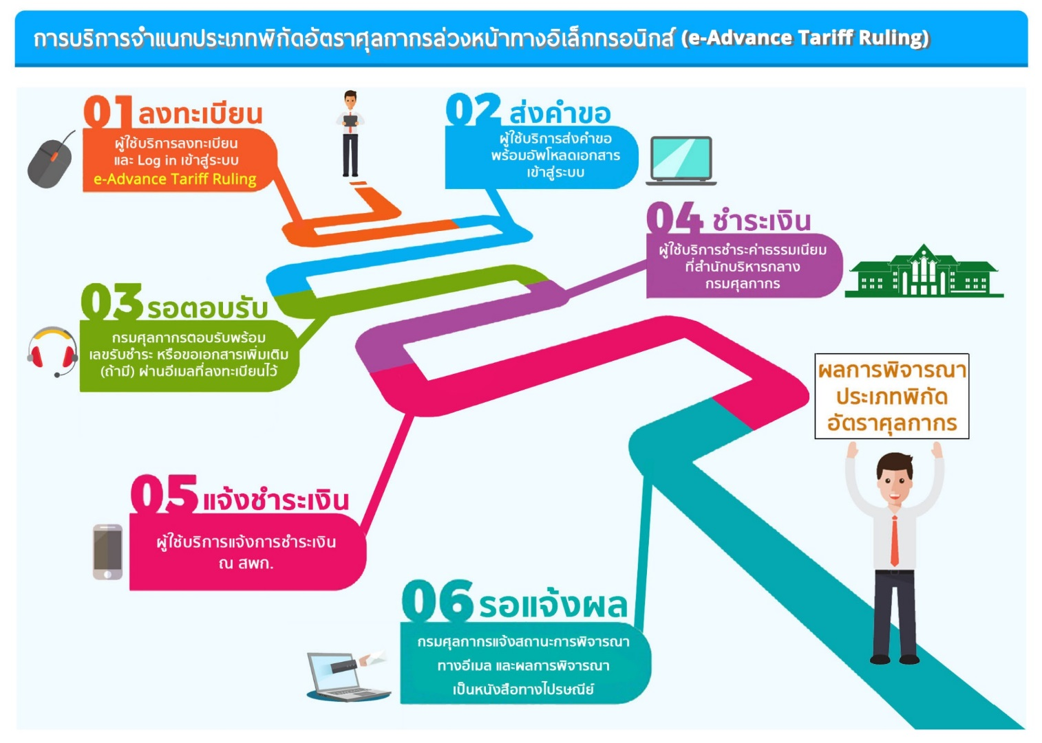 ภาพประกอบขั้นตอนการทำงานของระบบบริการพิกัดศุลกากรทางอิเล็กทรอนิกส์ (Tariff e-Service)”

 .............................................................................................................................................